НАЦІОНАЛЬНИЙ ТЕХНІЧНИЙ УНІВЕРСИТЕТ УКРАЇНИ

“КИЇВСЬКИЙ ПОЛІТЕХНІЧНИЙ ІНСТИТУТ

імені ІГОРЯ СІКОРСЬКОГО”

**Кафедра конструювання ЕОА**

**ЗВІТ**

з лабораторної роботи №3  
по курсу «Алгоритмічні мови та програмування – 2»  
на тему «***Евристичні алгоритми сортування та алгоритми пошуку***»

Виконав:

студент гр. ДК-91

Юрченко С.Д.

Перевірив:

ст. викладач

Губар В.Г.

Київ – 2020

***Евристичні алгоритми сортування та алгоритми пошуку***

**Тема роботи:** алгоритми сортування Shell, QuickSort; алгоритми пошуку.

**Мета роботи:** ознайомлення з евристичними алгоритмами сортування та алгоритмами пошуку.

**Варіанти завдань**

Практично визначити час сортування, що затрачений кожним з алгоритмів для сортування масиву та пошуку елемента в масиві. Кожен з алгоритмів реалізувати у вигляді окремої функції

1. QuickSort + лінійний пошук. Масив заповнити випадковими числами (0-10000). Заповнення організувати у вигляді окремої функції. Результат записати до файлу.

Функції: сортування + функції заповнення масиву + функції пошуку.

**Вимоги до програми**

Програма повинна передбачати діалог з користувачем. Ведення кожної змінної повинно мати запрошення з поясненням формату (обмежень) даних які треба ввести; наявність перевірки на відповідність заявленому формату (так званий «захист від дурня») та перевірку на недопустимі значення (що можуть призвести до помилок обчислень).

**Алгоритм:**

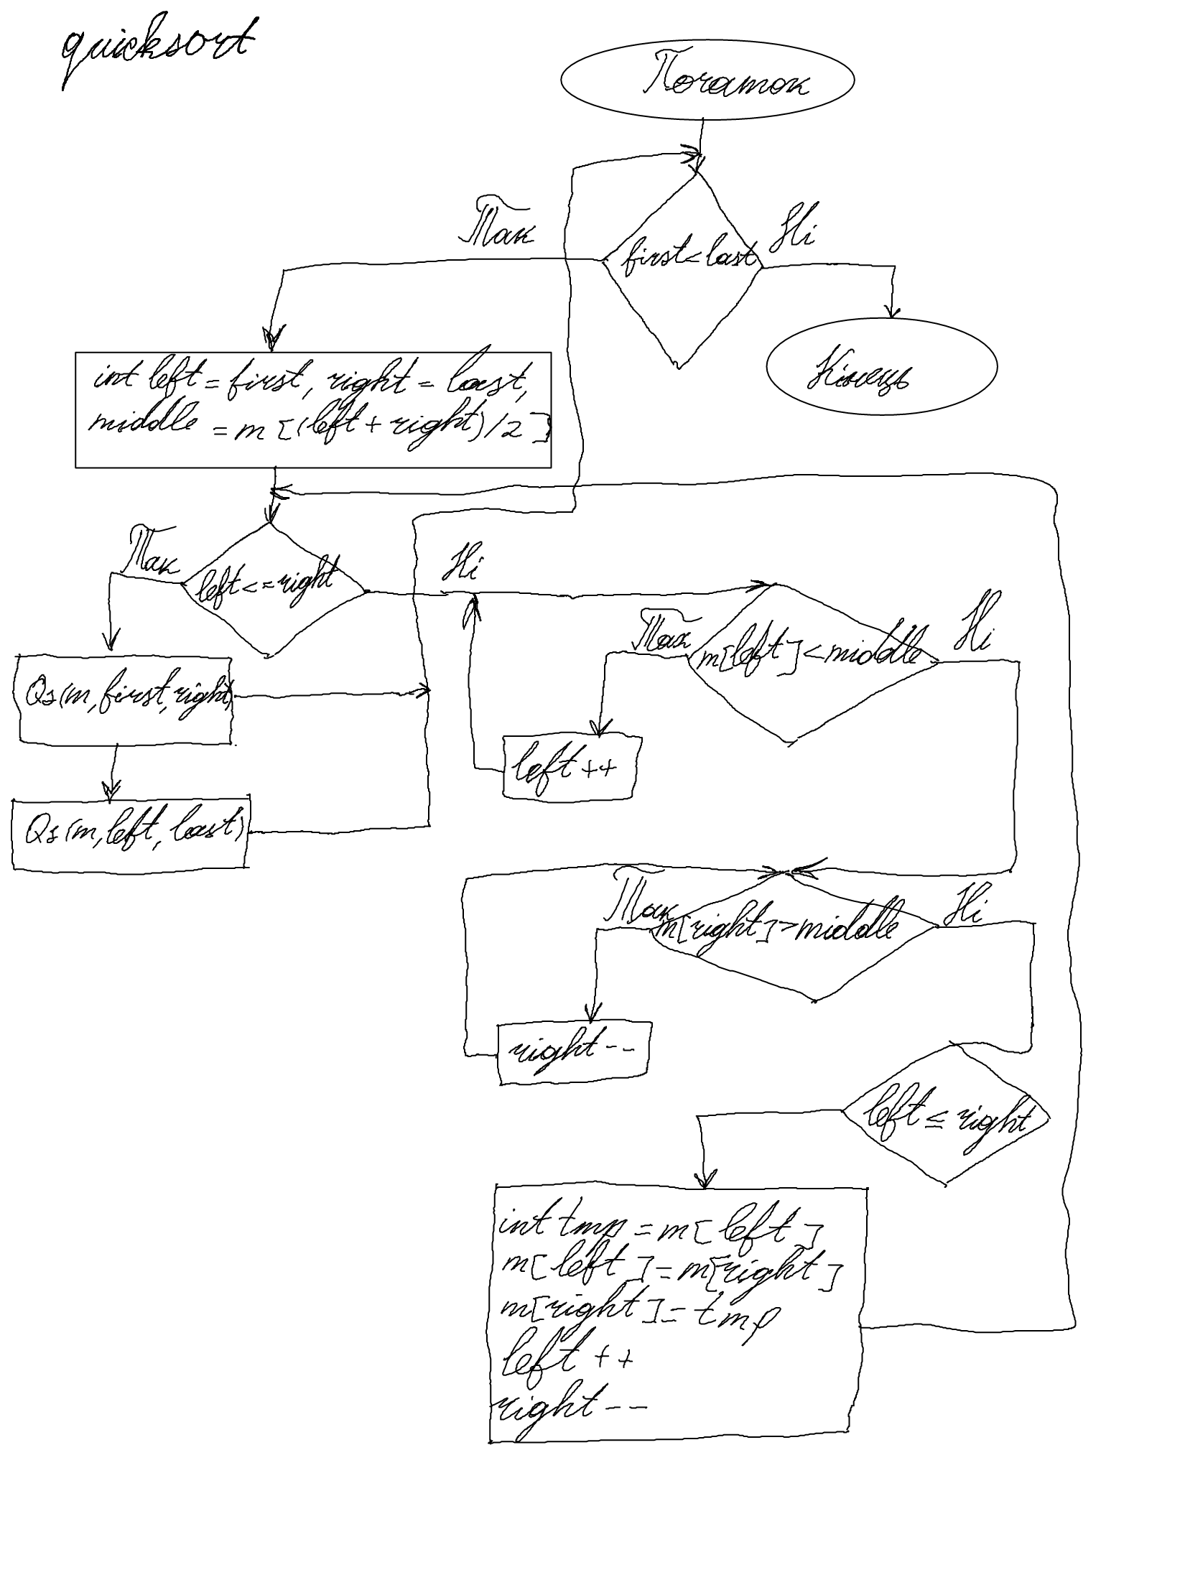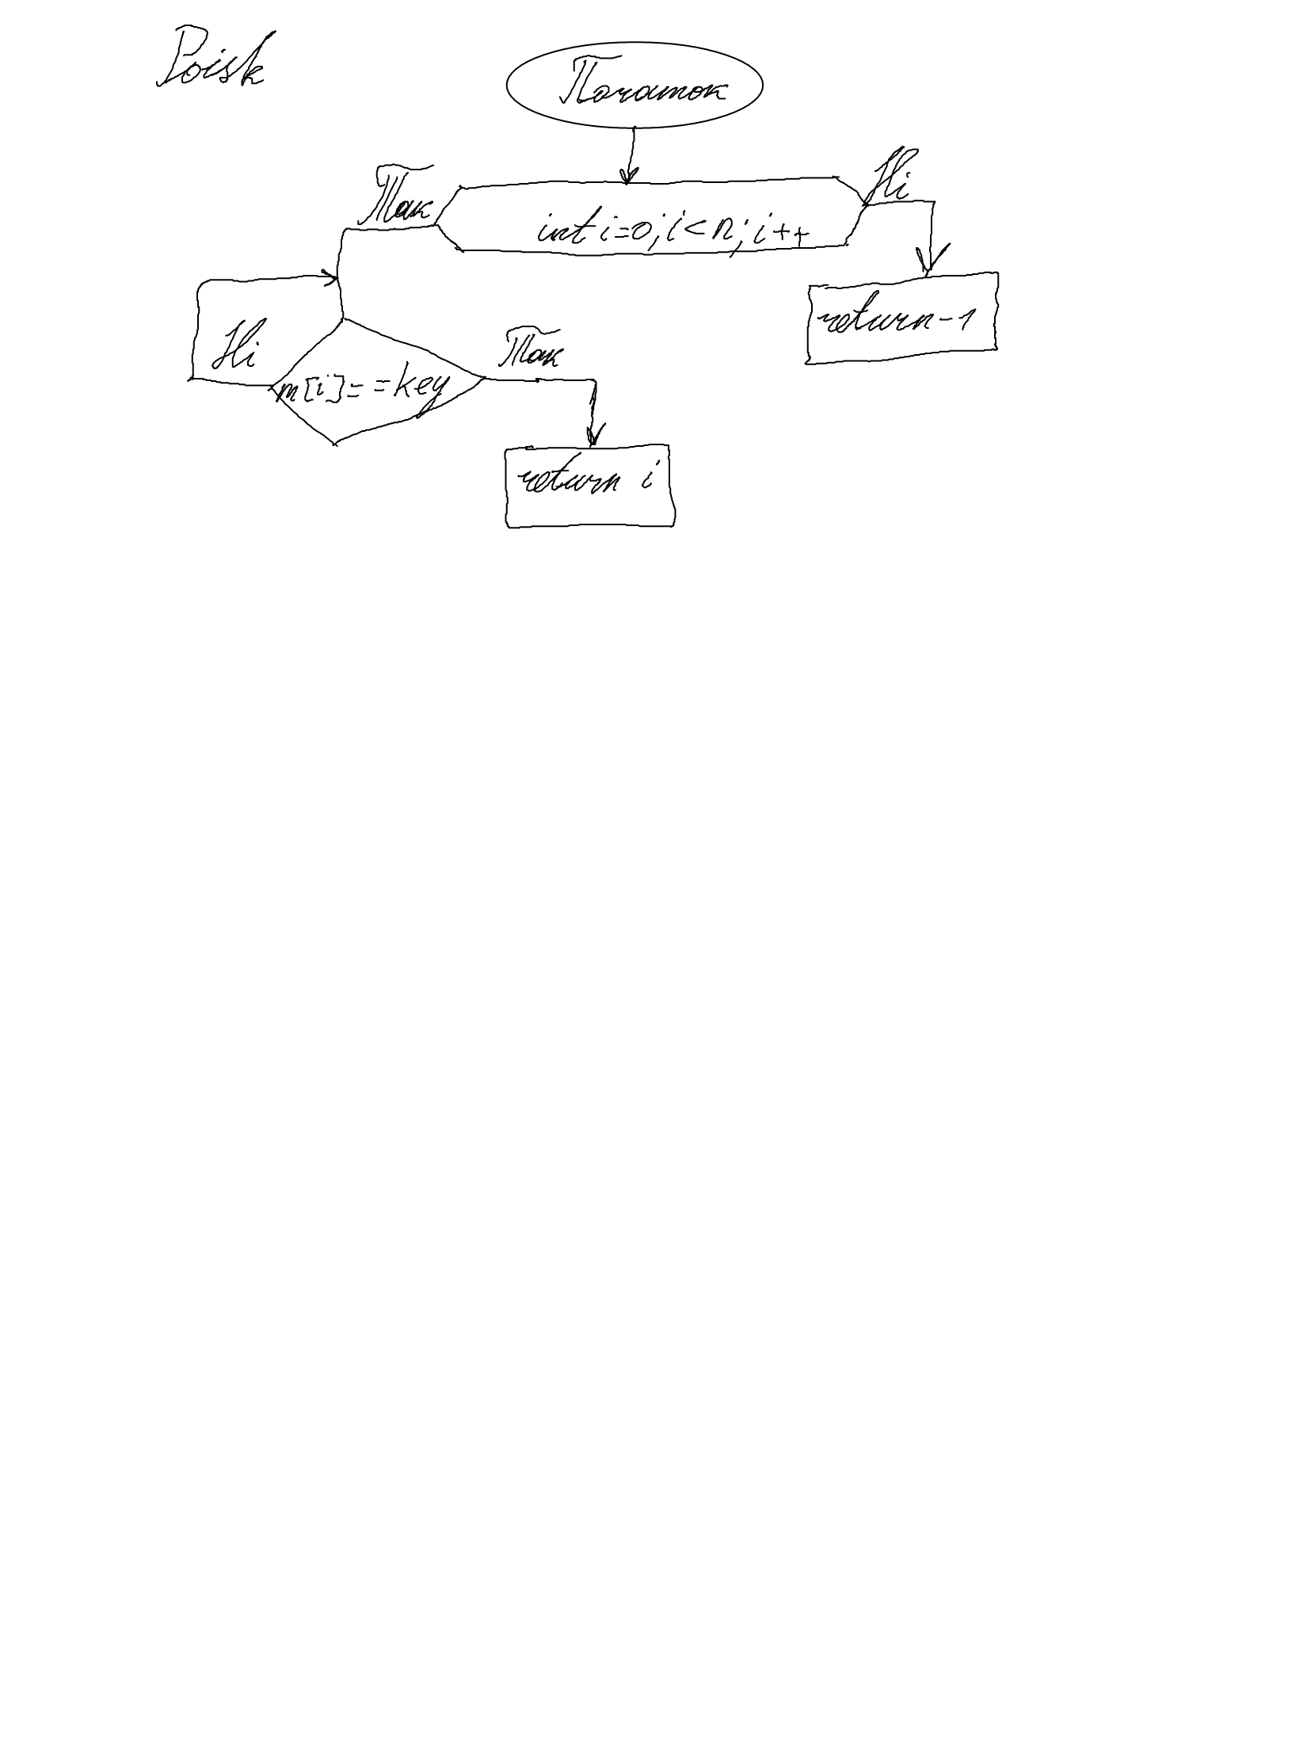

**Посилання:** <https://github.com/sgubar/2020/tree/master/dk91/YurchenkoSerhiy/LAB3>

**Висновок:** В ході виконнання даної лабораторної роботи я вивчив 2 евристичні способи сортування, й застосував функцію лінійного пошуку, та ознайомився з бібліотекою time.h та її властивостями.